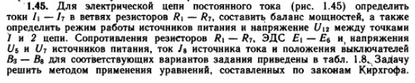

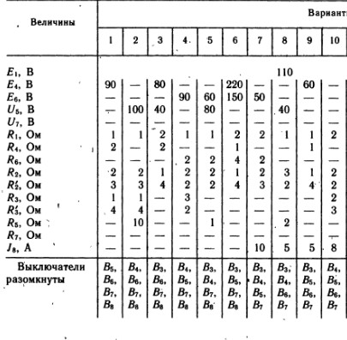

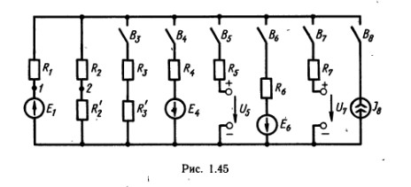

Вариант 10. Требуется расчетно – графическая работа. Прошу вас добавить комментарии к решению